Лекция 6. Физиология головного мозга (продолжение)

- Мозжечок, функции и связи.
- Лимбическая система: структурно-функциональная организация и функции
- Базальные ганглии: функциональные связи и функции отдельных образований
- Кора большого мозга: структурно-функциональная характеристика и функции.

3. Мозжечок – это отдел г.м., образующий вместе с мотом задний мозг. Составляя 10% массы г.м., мозжечок включает в себя более половины всех нейронов ЦНС. Это свидетельствует о больших возможностях обработки информации и соответствует главной функции мозжечка как органа координации и контроля сложных автоматизированных движений. В осуществлении этих функций важную роль играют обширные связи мозжечка с другими отделами ЦНС и рецепторным аппаратом.
Функции мозжечка формируют три главных его влияния на организм: на двигательный аппарат, афферентные системы и вегетативную нервную систему.
Двигательные функции мозжечка. заключаются в регуляции мышечного тонуса, позы и равновесия, координации позы и выполняемого целенаправленного движения, а также в программировании целенаправленных движений. Получая и обрабатывая информацию от вестибулярных рецепторов, проприорецепторов аппарата движения, кожных, зрительных, слуховых рецепторов, м. способен оценить состояние мышц, положение тела в пространстве и используя вестибуло-, ретикуло- и руброспинальный пути, произвести перераспределение мышечного тонуса, изменить позу тела и сохранить равновесие. Нейроны м. не имеют прямого выхода на спинальные мотонейроны, а действуют на них через корковостволовые моторные центры. С этим связана высокая степень пластичности г.м. по компенсации нарушенных функций мозжечка.
Афферентная функция мозжечка. Мозжечок имеет сложные двусторонние связи со всеми сенсорными системами. В реализации влияния м. на афферентные системы организма большую роль играют проекции ядер мозжечка на специфические и неспецифические ядра таламуса как главного центра переключения в сенсорных системах.
Роль мозжечка в регуляции вегетативных функций. Экспериментальные и клинические исследования показали, м. является высшим вегетативным центром. Поражения м. кроме двигательных расстройств сопровождаются различными нарушениями вегетативных функций: сердечно-сосудистой и пищеварительной систем, дыхания, гемопоэза и др. На вегетативные функции в большей степени влияет преимущественно червь, куда поступает часть импульсации от интерорецепторов. Эфферентные влияния на вегетативную сферу мозжечка оказывает в основном через ядра шатра.

4.Термин «лимбическая система» отражает особенность расположения системы в виде кольца на границе новой коры, отделяющей ее от ствола мозга. Под лимбической системой понимают функциональное объединение различных структур конечного, промежуточного и среднего мозга, обеспечивающее эмоционально- мотивационные компоненты поведения и интеграцию висцеральных функций организма. В эволюционном аспекте л.с. сформировалась в процессе усложнения форм поведения организма, перехода от жестких, генетически запрограммированных форм поведения к пластичным, основанным на обучении и памяти.
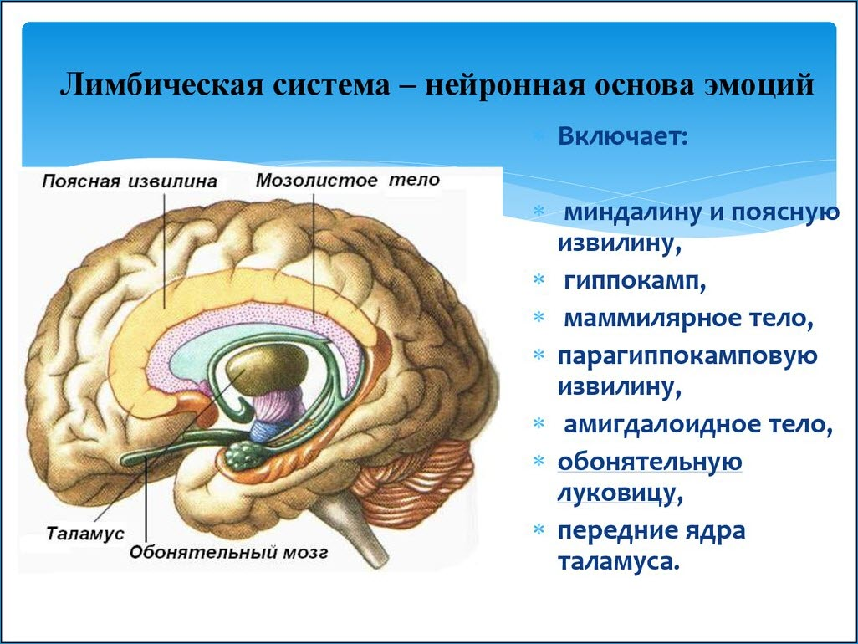
В настоящее время в л.с. включают образования древней коры (обонятельная луковица, бугорок), старой коры (гиппокамп, зубчатая и поясная извилины), подкорковые ядра (миндалина, ядра перегородки), зоны новой коры лобной и височной долей, гипоталамус и ретикулярная формация среднего мозга. Важнейшие афферентные входы в л.с. осуществляются от различных областей головного мозга, а также через гипоталамус от РФ ствола, которая является главным источником ее возбуждения. Главные эфферентные выходы из л.с. осуществляются через гипоталамус на нижележащие вегетативные и соматические центры ствола и спинного мозга. Характерным свойством л.с. является наличие хорошо выраженных кольцевых нейронных связей, объединяющих различные ее структуры.
Получая информацию о внешней и внутренней среде организма, л.с. после сравнения и обработки этой информации запускает через эфферентные выходы вегетативные, соматические и поведенческие реакции, обеспечивающие приспособление организма к внешней среде и сохранение внутренней среды на определенном уровне. В этом состоит наиболее общая функция л.с. Важнейшей функцией л.с. является формирование эмоций, т.е переживаний, в которых отражается субъективное отношение человека к предметам внешнего мира и результатам собственной деятельности. В свою очередь, эмоции являются субъективным компонентом мотиваций - состояний, запускающих и реализующих поведение, направленное на удовлетворение возникших потребностей. Через механизм эмоций л.с. улучшает приспособление организма к изменяющимся условиям среды.
Следующей важной функцией л.с. является ее участие в формировании памяти и осуществлении обучения. Среди структур л.с., ответственных за память и обучение, выдающуюся роль играют гиппокамп и связанные с ним задние зоны лобной коры. Их деятельность совершенно необходима для консолидации памяти – перехода кратковременной памяти в долговременную. Повреждение гиппокампа у человека вызывает резкое нарушения усвоения новой информации, образования промежуточной и долговременной памяти.

5. Базальные ганглии – это совокупность трех парных образований, расположенных в конечном мозге в основании больших полушарий: филогенетически более древней части – бледного шара, более позднего образования – полосатого тела и наиболее молодой части – ограды. Бледный шар состоит из наружного и внутреннего сегментов, полосатое тело – из хвостатого ядра и скорлупы. Ограда расположена между скорлупой и островковой корой.
Возбуждающая афферентная импульсация поступает преимущественно в полосатое тело в основном от всех областей коры прямо и через таламус, от неспецифических ядер таламуса, от черного вещества. Среди эфферентных связей базальных ганглиев можно выделить три главных выхода: 1). От полосатого тела к бледному шару, а оттуда - в таламус; 2). Из бледного шара и полосатого тела к центрам ствола мозга, а также через нижнюю оливу в мозжечок;.3). от полосатого тела тормозящие пути к ядрам таламуса.
Функции б.г. Участие в регуляции движения является главной, но не единственной их функцией. Наиболее важной двигательной функцией является выработка (наряду с мозжечком) сложных двигательных программ, которые реализуются через моторную кору и обеспечивают двигательный компонент поведения организма. Наряду с этим базальные ганглии контролируют такие параметры движения как сила, амплитуда, скорость и направление. Кроме участия в регуляции движения и организации различных форм поведения б.г. включаются в регуляцию цикла сон-бодрствование, в механизмы формирования условных рефлексов, в сложные формы восприятия, например, осмысление текста.

6. Новая кора представляет собой слой серого вещества общей площадью 1500-2200 см2, покрывающий большие полушария. Она составляет около 72% всей площади коры и около 40% массы головного мозга. В коре имеется около 14 млрд. нейронов, а глиальных клеток в примерно 10 раз больше. Кора г.м. является в филогенетическом плане наиболее молодой нервной структурой, у человека она осуществляет высшую регуляцию функций организма и психофизиологические процессы, обеспечивающие различные формы поведения.
В направлении с поверхности вглубь коры различают 6 горизонтальных слоев: молекулярный, наружный зернистый, наружный пирамидный, внутренний зернистый, внутренний пирамидный и слой полиморфных клеток. В 1 и 4 слоях происходит в основном восприятие и обработка поступающих в кору сигналов. Нейроны 2 и 3 слоев осуществляют кортикокортикальные ассоциативные связи. Покидающие кору эфферентные пути формируются преимущественно в 5-6 слоях.
Локализация функций в коре г.м. интенсивно изучается в клинической и экспериментальной медицине начиная с 19 в. Одним из вариантов функционального разделения коры г.м. является выделение в ней сенсорной, ассоциативной и двигательной областей.
Сенсорные области коры. Это зоны, в которые проецируются сенсорные раздражители. Они расположены преимущественно в теменной, височной и затылочной долях. Афферентные пути в сенсорную кору поступают преимущественно от специфических сенсорных ядер таламуса (вентральных, задних латеральных и медиальных). Сенсорная кора имеет хорошо выраженные 2 и 4 слои и называется гранулярной.
Важнейшей сенсорной областью является теменная кора постцентральной извилины и соответствующая ей часть парацентральной дольки на медиальной поверхности полушарий, которую обозначают как соматосенсорную область. Здесь имеется проекция кожной чувствительности противоположной стороны тела от тактильных, болевых, температурных рецепторов, интерорецептивной чувствительности и чувствительности опорно-двигательного аппарата от мышечных, суставных, сухожильных рецепторов. При этом проекция наиболее чувствительных участков (язык, губы, гортань, пальцы рук) имеет относительно большие зоны по сравнению с другими частями тела.
Другой первичной сенсорной зоной является слуховая кора, которая расположена в глубине латеральной борозды. К проекционной коре височной зоны относится предположительно также центр вестибулярного анализатора в верхней и средней височной извилинах. Обработанная сенсорная информация используется для формирования «схемы тела» и регуляции функций мозжечка.
Еще одна первичная проекционная область новой коры расположена в затылочной коре – первичная зрительная область. Здесь имеется топическое представительство рецепторов сетчатки, и каждой точке сетчатки соответствует свой участок зрительной коры. Наличие в каждом полушарии проекции сетчатки обоих глаз является основой бинокулярного зрения.
Основная часть информации об окружающей среде и внутренней среде организма, поступившая в сенсорную кору, передается для дальнейшей ее обработки в ассоциативную кору.
Ассоциативные области коры. Включают участки новой коры большого мозга, которые расположены рядом с сенсорными и двигательными зонами, но не выполняют непосредственно чувствительных или двигательных функций. Ассоциативная кора является филогенетически наиболее молодой частью новой коры, получившей наибольшее развитие у приматов и человека. У последнего она составляет около 50% всей коры или 70% новой коры.
Основной физиологической особенностью нейронов ассоциативной коры, отличающей их от нейронов первичных зон, является полисенсорность (полимодальность): они отвечают с почти одинаковым порогом не на один, а на несколько раздражителей – зрительные, слуховые, кожные и др.
По таламокортикальным проекциям выделяют две ассоциативные системы мозга: таламотеменную и таламолобную.
Таламотеменная система – представлена ассоциативными зонами теменной коры, получающими афферентные входы от задней группы ассоциативных ядер таламуса. Имеет эфферентные выходы на ядра таламуса и гипоталамуса , моторную кору и ядра экстрапирамидальной системы. Основными функциями таламотеменной системы являются гносис, формирование «схемы тела» и праксис.
Гносис – функции различных видов узнавания: формы, величины, значения предметов, понимания речи, познание процессов, закономерностей и т.д. К гностическим функциям относится оценка пространственных отношений, например, взаимного расположения предметов. Вариантом гностической функции является формирование в сознании трехмерной модели тела («схемы тела»).
Праксис – целенаправленное действие, обеспечение автоматизированных двигательных действий (рукопожатие, причесывание, зажигание спички и др.).
Таламолобная система – представлена ассоциативными зонами лобной коры, имеющим основной афферентный вход от ассоциативного ядра таламуса. Главной функцией лобной ассоциативной коры является формирование программ целенаправленного поведения, особенно в новой для человека обстановке.
В результате пересечения связей между лобной долей и таламусом наблюдается развитие «эмоциональной тупости», отсутствие мотивации, твердых намерений и планов, основанных на прогнозировании. Такие люди становятся грубыми, нетактичными, у них появляется тенденция повторению каких-либо двигательных актов, хотя обстановка уже изменилась и надо выполнять другие действия.
Психофизиологические функции , осуществляемые ассоциативной корой, инициируют поведение организма, обязательным компонентом которого являются произвольные целенаправленные действия, осуществляемые при обязательном участии двигательной коры.
Двигательные области коры.
В современной физиологии в двигательной коре выделяют первичную и вторичную моторные области.
В первичной моторной коре (прецентральная извилина) расположены нейроны, иннервирующие мотонейроны мышц лица, туловища и конечностей. В ней имеется четкая топографическая проекция мышц тела. При этом проекции мышц нижних конечностей и туловища расположены в верхних участках прецентральной извилины и занимают сравнительно незначительную площадь, а проекции мышц верхних конечностей, лица и языка расположены в нижних участках извилины и занимают большую площадь («двигательный человечек» Пенфильда). Это объясняется тем, что регуляция деятельности мышц, обеспечивающих наиболее точные и разнообразные движения (речь, письмо, мимика), требует участия больших по площади участков двигательной коры.
Вторичная двигательная кора расположена на латеральной поверхности полушарий, впереди прецентральной извилины. Она осуществляет высшие двигательные функции, связанные с планированием и координацией произвольных движений. В этой зоне расположены двигательные центры, связанные с социальными функциями человека: центр письменной речи, центр моторной речи Брока, обеспечивающие речевой праксис, а также музыкальный моторный центр, определяющий тональность речи, способность петь.
Оценивая в общем роль различных структур гол. и спин.мозга в регуляции сложных направленных направленных движений, можно отметить, что побуждение (мотивация) к движению создается в лимбической системе, замысел движения – в ассоциативной коре б.п., программы движений - в базальных ганглиях, мозжечке и двигательной зоне, а выполнение сложных движений происходит через двигательную кору, моторные центры ствола и спинного мозга.

